Отчёт 21.12- 26.12 группа№7
тема недели «Мой город. Мой микрорайон, мой дом»
Цель:
Цель: Воспитатели: Ярошенко Н. Я, Бичинова О. В

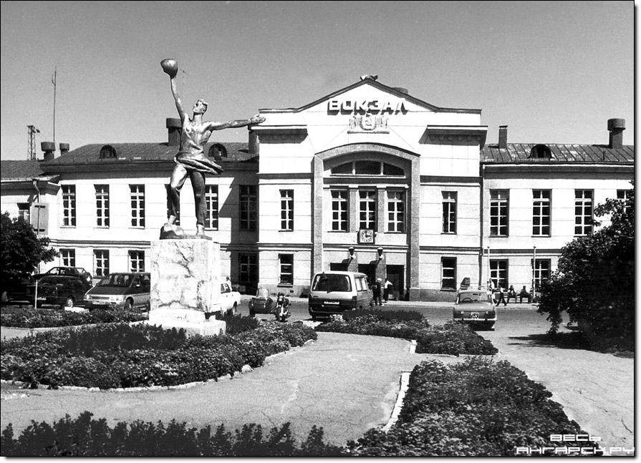
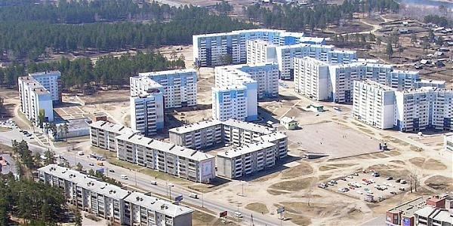

Дежурство по столовой формирует у детей нравственно- волевые качества и навыки.

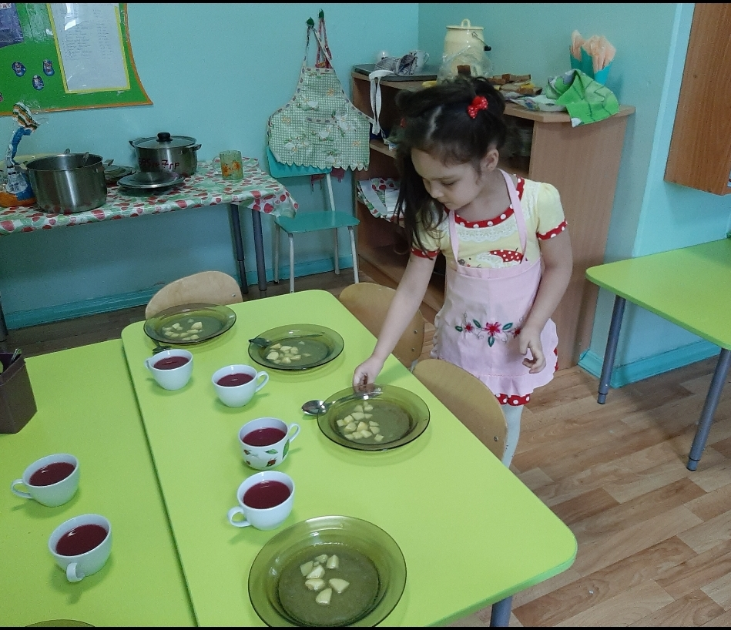

Настольные игры.

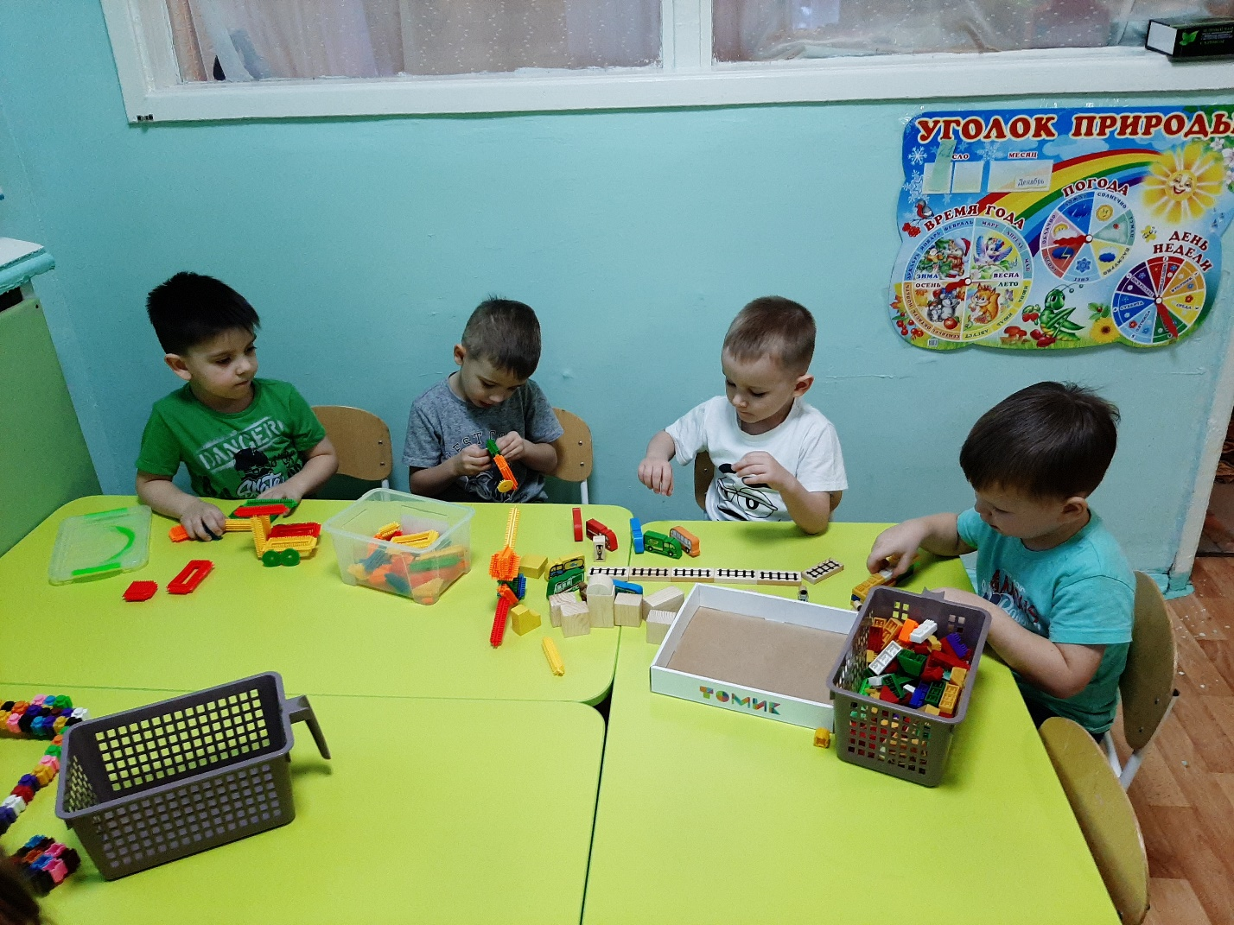

Рисование: «Заюшкина избушка»

К нам в гости приходил настоящий Кощей Бессмертный.
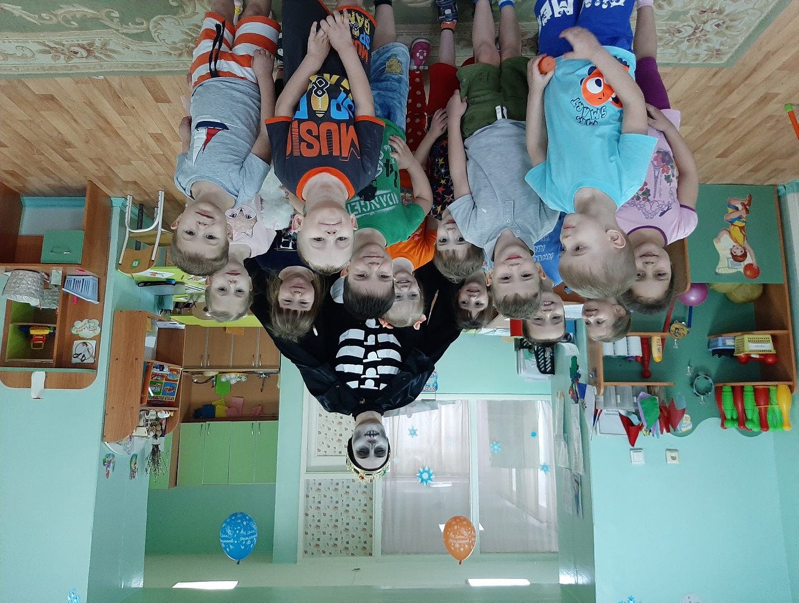

24 декабря у нас был утренник.
Приходили к нам на праздник настоящий Дедушка Мороз и проказница Хлопушка.

Воспитывать ответственность за порученное дело.

Обучение Рассказыванию по картине «Вот это снеговик!»
Учились составлять рассказы по картине.

